**Colocando o sistema em operação**

Primeiramente liga-se o arduino a um computador e o circuito amplificador a uma fonte se 33V. Abre-se o programa Processing para geração das curvas.

Através dos potenciômetros, é escolhida uma posição de referência e é encontrado os valores de $Kd$ e $Kp$ que melhor estabilizem o ímã, emquanto $ki =0$. Depois que o ímã estiver estável no ar, aumenta-se o ganho de $Ki$. Observa-se que o objeto converge para a posição de referência.

À partir daí, pode-se variar a posição de referência . Caso o ímã caia, Ki deverá ser posto nulo, até que o ímã flutue novamente.

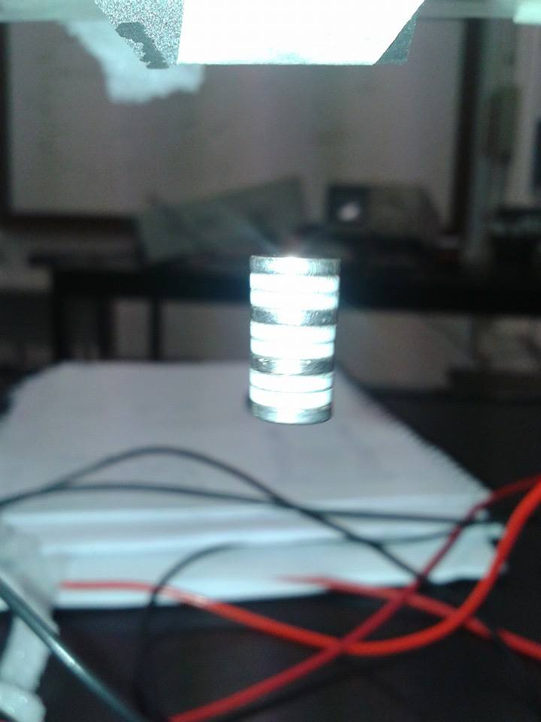

Figura 1 Ímã em levitação